**url_launcher**

**url_launcher: ^6.0.12**

En **android/gradle/build.gradle**:

ext.kotlin_version = '**1.7.10**'

…

classpath 'com.android.tools.build:gradle:**7.2.1**'

En **gradle-wrapper.properties**:

distributionUrl=https\://services.gradle.org/distributions/gradle-**7.3.3-all**.zip

Para ir a páginas web. Enviar mails, llamar por teléfono o enviar sms

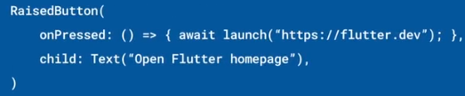

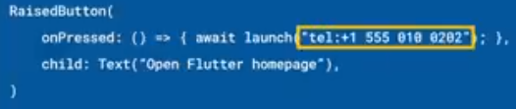

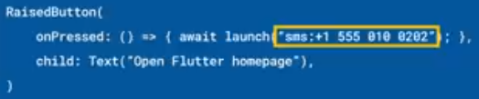

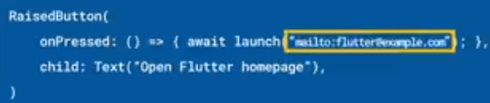

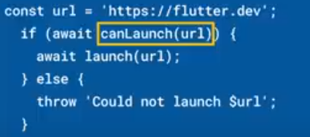

|  |  |
| --- | --- |
| **Código** | **Comentarios** |
| import 'package:flutter/material.dart';  import 'package:url_launcher/url_launcher.dart';  class UrlLauncherScreen extends StatelessWidget {    const UrlLauncherScreen({Key? key}) : super(key: key);    @override    Widget build(BuildContext context) {      return Scaffold(        appBar: AppBar(          title: const Text('UrlLauncher'),          centerTitle: true,        ),        body: Center(          child: Padding(            padding: const EdgeInsets.all(40.0),            child: Column(              mainAxisAlignment: MainAxisAlignment.spaceEvenly,              children: [                Row(                  children: [                    const Text('Ir a una página Web'),                    const Spacer(),                    IconButton(                      onPressed: () async {                        await launch(                            'https://fonts.google.com/icons?icon.query=web');                      },                      icon: const Icon(                        Icons.language,                        size: 50,                        color: Colors.blue,                      ),                    ),                  ],                ),                Row(                  children: [                    const Text('Llamar a un N° de teléfono'),                    const Spacer(),                    IconButton(                      onPressed: () async {                        await launch('tel: +5493516814963');                      },                      icon: const Icon(                        Icons.phone,                        size: 50,                        color: Colors.green,                      ),                    ),                  ],                ),                Row(                  children: [                    const Text('Enviar un SMS'),                    const Spacer(),                    IconButton(                      onPressed: () async {                        await launch('sms: +5493516814963');                      },                      icon: const Icon(                        Icons.sms,                        size: 50,                        color: Colors.greenAccent,                      ),                    ),                  ],                ),                Row(                  children: [                    const Text('UrlLauncEnviar un mail'),                    const Spacer(),                    IconButton(                      onPressed: () async {                        await launch('mailto: luisnu@yopmail.com');                      },                      icon: const Icon(                        Icons.mail,                        size: 50,                        color: Colors.orange,                      ),                    ),                  ],                ),              ],            ),          ),        ),      );    }  } |  |

- - - - - - - - - - - - - - - - - - - - - - - - - - - - - - - - - - - - - - - - - - - - - - - - - - - - - - - - - - - - - - - - - - - - - - - - - - - - - - - - - - - - - - - - - - - - - - - - - - - - - - - -